Задания с 13.04 по 18.04

Группа 13/14
МДК 02.01 Организация и процессы приготовления, подготовки к реализации и презентации горячих, кулинарных изделий
Тема: Приготовление, подготовка к реализации супов-пюре разнообразного ассортимента.
Тема урока: Особенности приготовления супов-пюре нормы закладки продуктов, правила и режимы варки
Задание:
1.Составить конспект
2. Составить общую схему приготовления супов пюре.
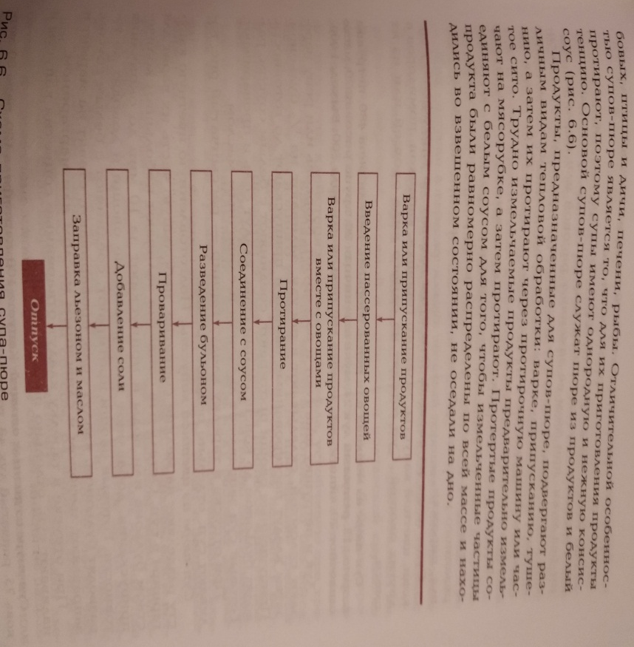

Письменно ответить на вопросы:
1.Что служит основой для супов-пюре?
2. Что делают с продуктами, чтобы получить суп-пюре однородной нежной консистенции?
3.С какой целью супы-пюре в процессе приготовления заправляют белым соусом?
3. Чем заправляют супы-пюре (не доводя до кипения) перед отпуском для улучшения вкуса и повышения пищевой ценности?
4. При какой температуре отпускают супы-пюре? Почему?
5. Можно ли при отпуске супов-пюре в тарелку добавить небольшое количество отварных основных или дополнительных продуктов?

